Коломиец Светлана Александровна,
учитель начальных классов ГБОУ гимназии № 446 Колпинского района,
Санкт-Петербург
Технологическая карта урока по учебному предмету «Литературное чтение» во 2-ом классе на тему: Н. Носов «Затейники», В. Голяховский «Авдруг и Аесли»

Тип урока: | ОНЗ (открытие нового знания)
Авторы УМК: | УМК «Школа России»
Цели урока: | Создание условий для развития читательских и речевых умений в процессе работы над рассказом Н. Носова «Затейники»; над стихотворением В. Г. Голяховского; картиной А. И. Корзухина «Крестьянские девочки в лесу».
Планируемые образовательные результаты (личностные, метапредметные, предметные): | Предметные:  научатся: воспринимать на слух художественный текст; определять смысл произведения;  получат возможность научиться: прогнозировать содержание произведения; составлять план произведения; рассказывать о героях произведений разных жанров, выражая свое отношение к ним; находить в тексте ответы на поставленные вопросы; воспринимать на слух художественный текст, читать выразительно.  Метапредметные:  познавательные: использовать простейшие виды анализа текста, овладевать навыками смыслового чтения текста в соответствии с целями и задачами;  регулятивные: формулировать и удерживать учебную задачу;  коммуникативные: высказывать собственное мнение и позицию, строить монологическое высказывание, использовать доступные речевые средства для передачи своего впечатления.  Личностные:  проявлять интерес к чтению литературного произведения;  описывать эмоциональное состояние героя произведения и свои чувства, возникающие во время чтения произведения.
Оборудование: | Компьютер, проектор
Образовательные ресурсы: | Учебник: Л. Ф. Климанова, В.Г. Горецкий, М.В. Голованова, Л.А. Виноградская, М.В. Бойкина. Литературное чтение. В двух частях. Часть 2. М.: Просвещение, 2023 г.

Идея урока.
Урок был задуман с использованием технологии «Диалог культур», что делает более эффективной деятельность по формированию навыков смыслового чтения при реализации междисциплинарной программы «Основы смыслового чтения и работа с текстом» (раздела Основной образовательной программы ФГОС ООО).
К уроку был продуман подбор литературных текстов для организации диалога как внутри культуры, так и между культурами (обращение к произведению других искусств: живописи).
Главная задача учителя— слышать ребёнка, поддерживать даже робкие попытки ученика высказать свою мысль, помогать развить её, придавать ученику уверенность в своих силах, дать возможность пережить радость познания, радость общения с искусством.
Были использованы приемы, способствующие развитию критического, креативного мышления и творческих способностей учащихся.

Ход урока
Содержание деятельности учителя | Содержание деятельности обучающихся
Организационный момент. Эмоциональный настрой.
Организационный момент. Эмоциональный настрой.  Приветствует детей, проверяет их готовность. Предлагает выполнить упражнение «Подари друг другу улыбку».  Здравствуйте, ребята! Давайте с вами поздороваемся необычно, но очень тепло и радостно. Подарим улыбку себе, соседу рядом стоящему, мне и всем в группе. Молодцы!!!  Итак, мы с вами подарили друг другу улыбку, но, а вместе с улыбкой и … | Выполняют упражнение «Подари друг другу улыбку». Настраиваются на урок.
Актуализация знаний
Просит прочитать надпись на слайде (перевёртыш). Прием «Загадка»  Выясняет, что дети знают о настроении, каким оно бывает.  Обращает внимание на словарь настроений. Подводит к мысли о том, почему нам важно уметь понимать настроение других людей, важно понимать эмоциональное состояние героев произведения, что они чувствуют, как автор к ним относится. | Читают слово – перевёртыш и отвечают на вопросы учителя.  Рассуждают. Высказывают свои предположения. Делятся своим опытом, приводят примеры.  - Настроение – это эмоциональное состояние человека, это то, как человек себя чувствует).  - Оно может быть разным: спокойным, радостным и грустным.)  Выясняют, что важно понимать настроение для общения, для выразительного чтения произведений, чтобы понимать отношение автора к своему герою.
Предлагает учащимся вспомнить материал предыдущих уроков.  Организует работу в паре по соотнесению автора и произведения, им написанного.  Просит дать название каждому столбику.  Предлагает самостоятельно сформулировать задание к таблице и выполнить его.  Организует проверку выполненной работы, анализ допущенных ошибок.  Проводит оценивание работы по заданным критериям.  Предлагает сформулировать цель выполненного задания.  Учитель выясняет, что объединяет изученные произведения.  Создаёт условия для формулировки учащимися темы урока и учебной задачи.  Обозначает критерии для сравнения произведений.  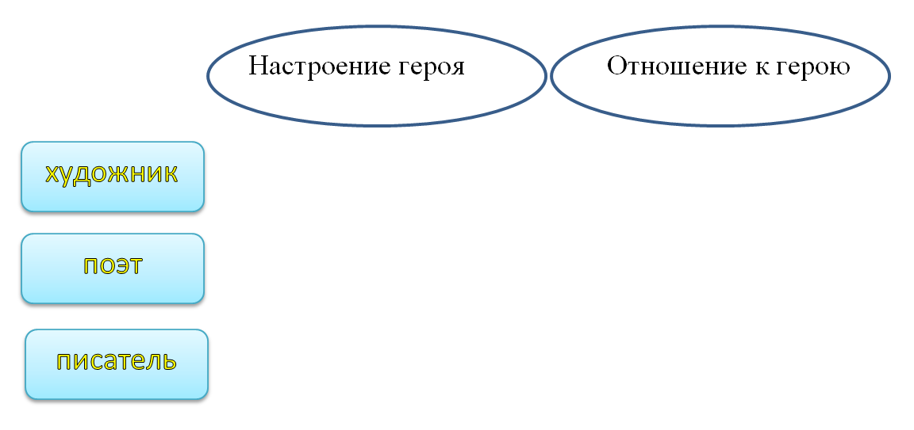 | Отвечают, что раздел учебника называется «Писатели детям»  Формулируют задание.  Нужно соотнести автора и произведение.  Выполняют задание в таблице (в паре)  Проверяют свою работу (проверка осуществляется с образца на электронной доске)  Оценивают свою работу.  За каждый верный ответ – 1 балл. Максимальное количество баллов – 3. Результаты вносятся в оценочный лист.  Формулируют цель выполненного задания - вспомнить авторов и произведения, с которыми работали в данном разделе.  Дети высказывают свои предположения. Выясняют, что эти произведения помещены в раздел «Писатели детям». Произведения о детях. Создают веселое, доброе настроение.  Формулируют с помощью учителя учебные задачи (прием домысливание):  - Мы познакомимся с новыми произведениями;  - Будем учиться понимать чувства героев;  - Научимся выразительно читать произведения;  - Сравним отношение разных авторов к своим героям;
  ? | ?
  К.И. Чуковский | «Мой щенок»
  С.В. Михалков | «Путаница»
  А.Л. Барто | «Верёвочка»
  АВТОР | ПРОИЗВЕДЕНИЕ
  К.И. Чуковский | «Мой щенок»
  С.В. Михалков | «Путаница»
  А.Л. Барто | «Верёвочка»
Мотивация познавательной деятельности
Показывает ученикам на доске репродукцию картины  Предлагает учащимся рассмотреть картину Алексея Ивановича Корзухина «Крестьянские девочки в лесу» и начать диалог.  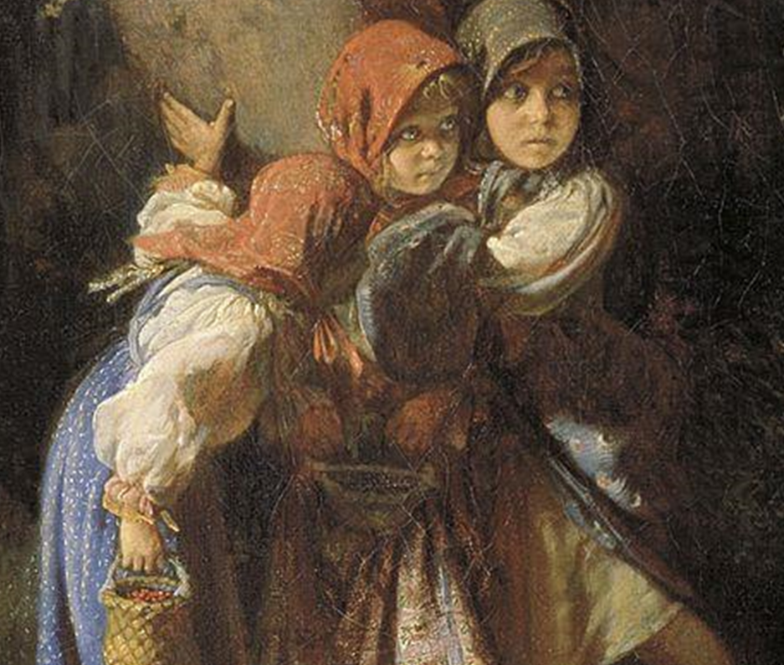  — Какая ситуация изображена на картине? Обоснуйте свою точку зрения.  —— Что вызывает страх у девочек? Одинаково ли они переживают страх? Что бы могли сказать девочки друг другу о том, что их пугает? Обсудите возможный диалог. Обоснуйте своё мнение.  — Какие средства использует художник для того, чтобы показать зрителю, что переживают девочки и почему?  Художник рисует девочек на переднем плане картины, выделяет их светом. Они прижимаются к сосне, но опора эта непрочная — сосна наклонилась. Вокруг тёмный лес, очертания кустов, деревьев напоминают страшных чудовищ.  — Почему не страшный огромный лес, а именно маленькие девочки являются центром этой картины?  — Как автор относится к своим героиням? Почему вы так думаете?— Каким видится девочкам окружающий их лесной мир? Какими словами можно начать предложение, чтобы подчеркнуть неожиданность и непредсказуемость лесной опасности?  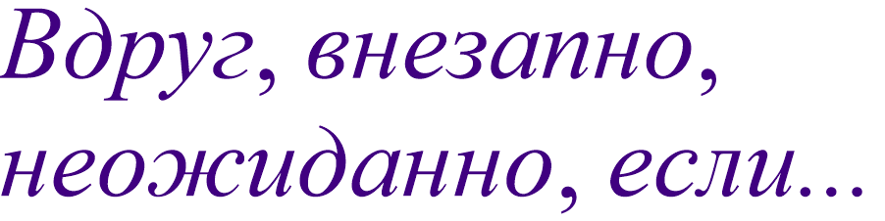 | Рассматривают репродукцию картины. Отвечают на вопросы. Обосновывают свою точку зрения. Анализируют средства, которые использует художник для выражения переживаний героинь. Активизируют свой словарный запас (передний план, задний план и т.д.) Участвуют в диалоге. Учатся слушать друг друга.  Живописец изображает маленьких героинь произведения в чаще. Какое-то событие, происходящее в глубине массива, встревожило девочек. Позы подружек подчеркивают царящее напряжение. Они несколько растеряны. Их лица выражают легкий испуг, который борется с детским любопытством. Лесная чаща пугает своей темнотой. Фигуры девочек даны на фоне подчеркнутого светом дерева. Падающий характер могучего ствола, усиливает тревожное, неустойчивое состояние маленьких героинь полотна.  - Девочки должны побороть страх, найти выход, они сильнее природы, у них есть чувства, душа, разум.  Делают выводы, строят предположения, Высказывают своё мнение.
Организация познавательной деятельности
Сообщает название стихотворения Владимира Голяховского, «Авдруг и Аесли».  Предлагает прием антиципации содержания произведения по заголовку.  Спрашивает, как проверить предположения?  Осуществляет первичное чтение текста «Авдруг и Аесли».  Выявление первичного восприятия  Осуществляет проверку предположений.  Задаёт вопросы на первичное восприятие текста.  - Понравились ли вам герои стихотворения?  - Почему?  - Как вы думаете, почему у героев такие странные имена?  Создаёт условия для формулировки учащимися и учебной задачи.  — Сегодня на уроке мы будем продолжать учиться читать выразительно. А что значит — читать выразительно? Что нужно сделать, чтобы выразительно прочитать произведение?  Мотивирует на повторное чтение стихотворения детьми про себя.  - Подумайте, как автор относится к своим героям?  Выстраивает диалог с целью проанализировать текст.  - Почему герои так названы?  Использует приём «Передаём настроение цветом»  — Прочитаем первую строфу стихотворения.  — Какое чувство испытали герои?  _Как автор показал это в тексте?  — Одинаково ли они произносят свои реплики? Перечитайте первую строфу так, чтобы было понятно, что говорят разные герои.  — Прочитайте вторую строфу.  — Изменилось ли состояние героев? Докажите словами текста свою точку зрения. Как вы думаете, изменилась ли интонация реплик героев во второй строфе? Прочитайте вторую строфу в соответствии с ремарками автора. …………  — Над чем иронизирует автор?  Мотивирует к проведению аналогии между картиной и стихотворением.  — В чём сходство ситуации, изображённой на картине и описанной в стихотворении?  — Чем различаются позиции поэта и художника?  Организует проверку выполненной работы, анализ допущенных ошибок.  Проводит оценивание работы по заданным критериям.  Предлагает сформулировать цель выполненного задания.  Учитель выясняет, что объединяет изученные произведения. | Высказывают свои предположения.  Отвечают, что необходимо прочитать текст произведения.  Слушают чтение текста.  Соотносят свои предположения с действительным содержанием произведения  Отвечают на вопросы учителя  Формулируют с помощью учителя учебную задачу.  - Читать выразительно — значит выражать чувства автора произведения, его отношение к героям, понять смысл произведения.  Читают стихотворение про себя.  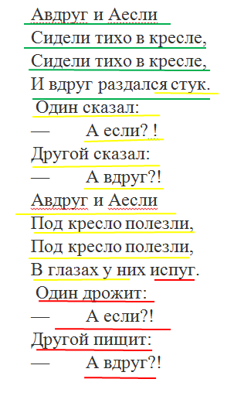  Дети берут три карандаша (зеленый- спокойствие, желтый- нарастание тревоги, красный- тревога, страх). По ходу чтения и анализа стихотворения помечают цветом, как меняется эмоциональное состояние героев.  - С помощью знаков препинания, поставив рядом вопросительный и восклицательный знаки.)  Вспоминают правило работы в паре.  Дети заполняют таблицу, работая в паре (разрезные карточки со словами заготовлены учителем)  Смогли договориться о последовательности выполнения задания;  Внимательно слушают друг друга;  Проверяют свою работу (проверка осуществляется с образца на электронной доске)  Оценивают свою работу в паре (по критериям работы в группе)  Формулируют цель выполненного задания
   | Автор | Герои | Ситуация. Что чувствуют? | Отношение автора | оценивание
   |  |  |  |  | 1 уч. 2 уч.
  1 | художник | девочки | Напуганы,  испытывают страх | переживает за девочек
  2 | поэт | Авдруг и Аесли | Напуганы,  испытывают страх | смеётся над Авдруг и Аесли
  3
Организация познавательной деятельности
Обращается в диалоге к личному опыту учащихся.  -Приходилось ли вам оставаться одним дома?  -Какие чувства вы испытывали?  Сообщает название произведения «Затейники».  Обращается к личному опыту детей.  -Ребята, а кого называют затейниками?  Предлагает обратиться к словарю, с целью определить точное значение слова.  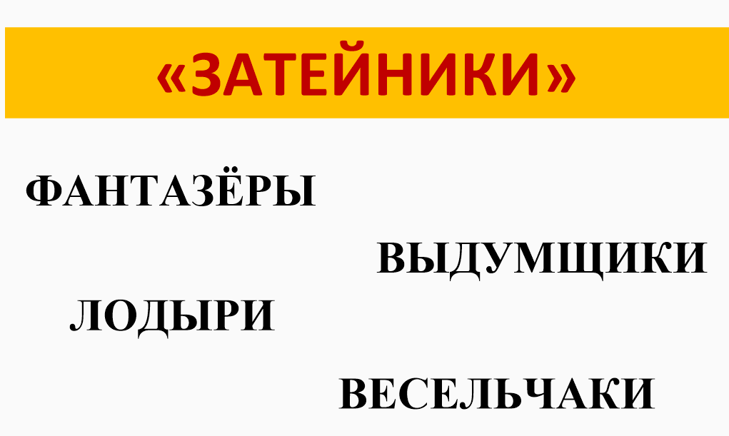  На доске: фантазеры, лодыри, выдумщики, весельчаки.  Предлагает найти лишнее слово. Объяснить, почему.  -Встречались ли вы в жизни с затейниками? Где?  - Итак, затейник- это организатор веселья.  - Предлагает прием антиципации (возможно, использовать приём «Ассоциации»)  Дает возможность определить тему урока, содержания произведения по заголовку.  Спрашивает, как проверить предположения?  Создаёт условия для формулировки учащимися темы урока и учебной задачи.  Предлагает посмотреть на слайд и мотивирует к получению информации.  (на слайде информация о дате выхода, о жанре (рассказ), об авторе, фото автора с детьми…)  Организует проведение словарной работы на рабочих листах  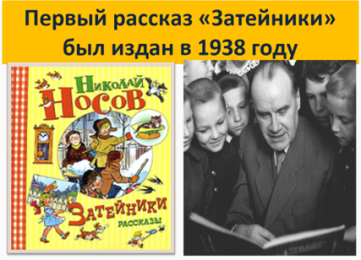  Организует проверку выполненной работы, анализ допущенных ошибок.  Проводит оценивание работы по заданным критериям.  Предлагает сформулировать цель выполненного задания. | Отвечают на вопросы, основываясь на своем личном опыте.  Высказывают свои предположения.  Обращаются к словарю. Определяют лексическое значение слова.  -Затейник - это веселый человек, склонный к забавным выдумкам, затеям.  Внимательно читают слова, находят лишнее слова, аргументируют свое мнение.  Развивают воображение, интуицию. Ребята высказывают предположения о содержании произведения, обсуждают название, называют ассоциации  Отвечают, что необходимо прочитать текст произведения.  Формулируют тему и учебную задачу этапа урока.  Рассматривают слайд. Делятся информацией, полученной самостоятельно ( информация о дате выхода, о жанре (рассказ), об авторе, фото автора с детьми…)  Слушают, дополняют друг друга.  Самостоятельно читают и выполняют задание «Соедини слова с их значением»  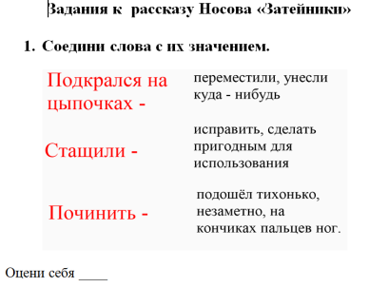  Проверяют свою работу (проверка осуществляется с образца на электронной доске)  Оценивают свою работу по критериям. За каждый верный ответ – 1 балл. Максимальное количество баллов – 3. Результаты вносятся в оценочный лист.  Формулируют цель выполненного задания
Организация познавательной деятельности
Приём «Чтение с остановками»  Первоначальные стимулы для прогноза – название, герои.  -Определите место и время действия  -Определите характеры  -Определите тип рассказа  -Как вы думаете, о чём будет рассказ?  Осуществляет первичное чтение текста.  Создаёт условия для коллективного обсуждения, направляет высказывания учащихся.  Первичное восприятие текста.  — Было ли вам в какой-то момент рассказа страшно? Понравились ли вам герои рассказа? Как вы думаете, Петя и Валя — храбрые или нет? Как автор относится к своим героям?  Обращает учащихся за доказательством высказанного мнения к тексту рассказа.  Повторное чтение  Готовит систему вопросов, позволяющих ученикам класса выделить главное в прочитанном тексте.  Создаёт условия, позволяющие учащимся прогнозировать развитие событий в рассказе.  Создаёт условия для осознанного чтения учащимися произведения.  Готовит систему вопросов, позволяющих ученикам класса выделить главное в прочитанном тексте.  Обращает учащихся к ранее прочитанной части для создания целостной картины прочитанного произведения.  - Почему Валю с Петей можно назвать затейниками? (Мы с Валей – затейники. Мы всегда затеваем какие-нибудь игры.)  - В какую игру играли дети? (три поросёнка)  - Кого они изображали и как? ( Трёх поросят. Сначала бегали по комнате, прыгали и кричали нам не страшен серый волк)  - Какой домик сделали себе ребята? ( Мы стащили с кровати одеяло и завесили им стол. Вот и получился дом.)  - Почему же там было так темно? (не было окон, у поросят домики без окон)  - Кого дети больше всего боялись? (волка)  - А что Валя сказала про волка? (Мы всегда будем здесь жить и никого к себе не пустим, а если серый волк придёт, мы его прогоним).  - Почему игра прервалась? (испугались)  - Как поступили ребята, испугавшись чего-то в темноте? (Валя испугалась и бегом из комнаты. Я – за ней. Выбежали в коридор и дверь захлопнули. - Давай, - говорю, - дверь держать, чтобы он не открыл.)  - Кто и как определил, что под столом никого нет?  (Я подкрался на цыпочках к столу, дёрнул за край одеяла и бегом к двери. Одеяло упало, а под столом никого нет.)  Работа с иллюстрацией  Предлагает рассмотреть иллюстрацию, найти в тексте и прочитать отрывок, соответствующий иллюстрации.  - Рассмотрите иллюстрацию на стр.51. Какой момент на ней изображен?  - Что вы можете сказать о ребятах? (затейники, фантазёры, немного трусливые)  Работа с пословицами.  - Прочитай пословицы и поговорки, выбери из них ту, которая подходит к нашему рассказу Н. Носова. Объясните свой выбор.  Анализирует выводы учащихся, направляет диалог. Создаёт условия для изменения эмоционального настроя учащихся, обращая их к личному опыту, воспоминаниям, ставит учеников на место героя читаемого произведения.  - Что бы вы хотели посоветовать ребятам?  Работа по карточкам. Составление картинного плана, составление словесного плана.  -В какой последовательности происходили события в рассказе Н. Носова «Затейники»?  Организует работу по восстановлению нарушенной последовательности событий.  Организует проверку выполненной работы, анализ допущенных ошибок.  Проводит оценивание работы по заданным критериям.  Предлагает сформулировать цель выполненного задания. | Отвечают на вопросы учителя, прогнозируют, высказывают предположения.  Слушают чтение текста.  Отвечают на вопросы учителя, учатся выделять главное в прочитанном тексте, выборочно читают текст, доказывают своё мнение, обращаясь к тексту. Наблюдают за изменением настроения в произведении и своим эмоциональным состоянием.  Работают с книжным аппаратом учебника, учатся вести диалог.  Высказывают своё мнение, подтверждают свои слова текстом. Тренируются в чтении вслух  Рассматривают иллюстрацию, находят в тексте отрывок, соответствующий иллюстрации. Делают выводы на основе высказываний.  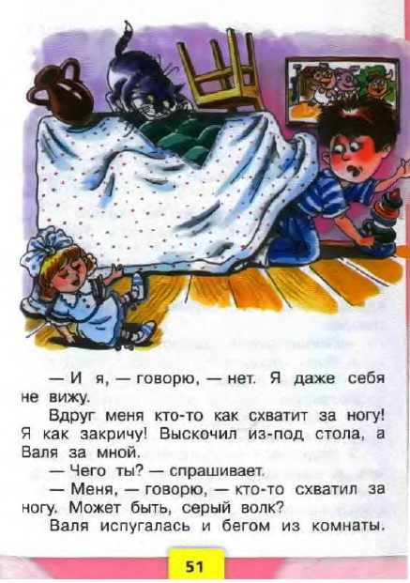  Читают пословицы, анализируют, высказывают предположения.  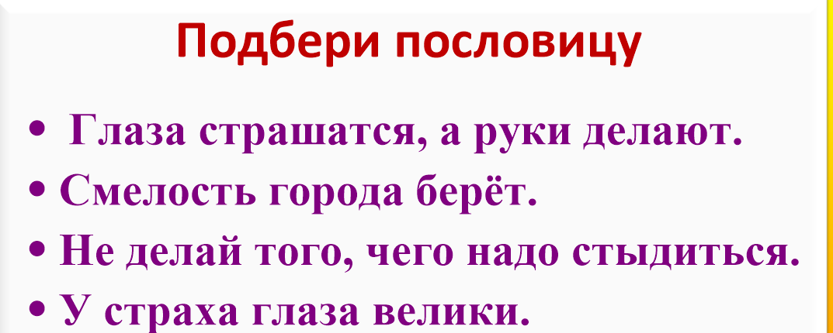  Выполняют задания на рабочих листах. Учатся выделять главное в каждой части, озаглавливать часть – составлять план текста.  Проверяют свою работу (проверка осуществляется с образца на электронной доске)  Оценивают свою работу (по заданным учителям критериям) критериям )  Формулируют цель выполненного задания  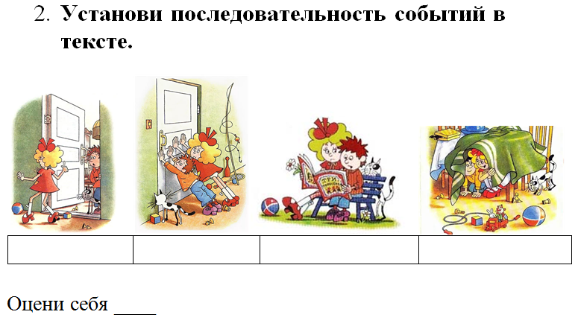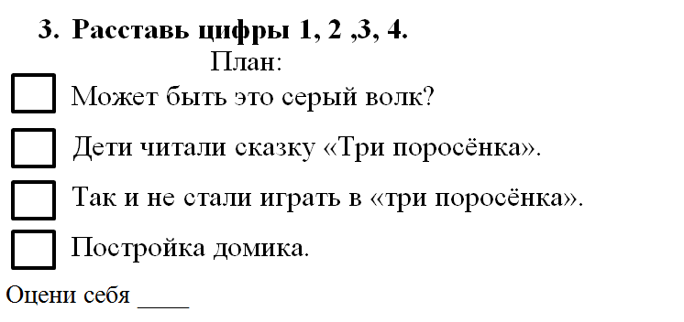
Рефлексивный этап. Домашнее задание и подведение итогов урока
Создаёт условия для осознания выполнения (или невыполнения) учебных задач.  Рефлексия деятельности  Готовит систему вопросов, создаёт условия для осознания выполнения (или невыполнения) учебных задач.  Подумайте, за что вы бы могли похвалить ребят? ( Не будут скучать, умеют организовать свой досуг).  - За что можно их поругать? (Нельзя нагонять на себя страх, играть в спокойные игры.)  - Что бы сказала мама, если бы увидела эту картину? ( Нельзя играть с одеялом, с постелью).  - Что бы сказали соседи, которые все слышали? ( Потише играть, нельзя громко кричать, невоспитанные)  - Как вы думаете, можно ли считать этот рассказ поучительным? Почему?  - Достигнута ли наша цель – знакомство с произведением? ( Да, мы познакомились с рассказом Н. Носова «Затейники».)  Мотивирует к проведению аналогии между картиной и стихотворением и рассказом.  - Отношение Носова к героям похоже на отношение художника к девочкам на картине или на отношение поэта к Авдруг и к Аесли?  - Задачи нашего урока решены?  Предлагает ученикам прогнозировать их действия на последующем уроке.  Позволяет учащимся получить эмоциональных заряд в конце урока.  - Интересным ли был для вас урок? Почему?  - Покажите ваше настроение?  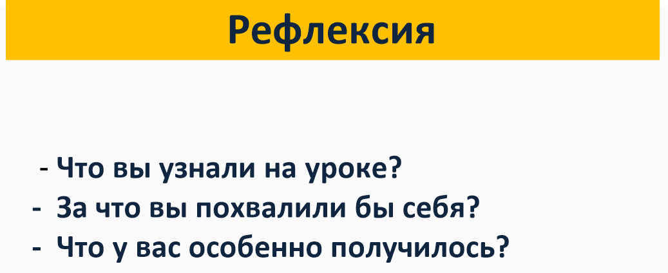  Подводит итоги урока.  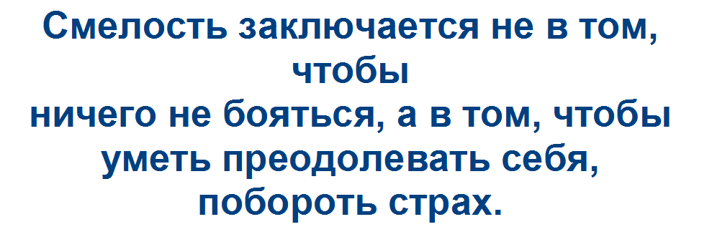  Домашнее задание (по выбору)  - Пересказать рассказ по составленному плану с. 53, в. 5.  - Продолжить рассказ «На следующий день дети опять остались одни дома…»  - Пересказ от имени героев произведения. (креативное мышление) | Осуществляют рефлексию деятельности. Вспоминают с помощью учителя учебные задачи:  - Мы познакомимся с новыми произведениями;  - Будем учиться понимать чувства героев;  - Научимся выразительно читать произведения;  - Сравним отношение разных авторов к своим героям;  Дети заполняют таблицу, работая в паре (разрезные карточки со словами заготовлены учителем)  Смогли договориться о последовательности выполнения задания;  Внимательно слушают друг друга;  Проверяют свою работу (проверка осуществляется с образца на электронной доске)  Оценивают свою работу в паре (по критериям работы в группе)  Формулируют цель выполненного задания. Прогнозируют действия на следующем уроке.  Получают эмоциональную поддержку в конце урока  Выполняют задания на рабочих листах.  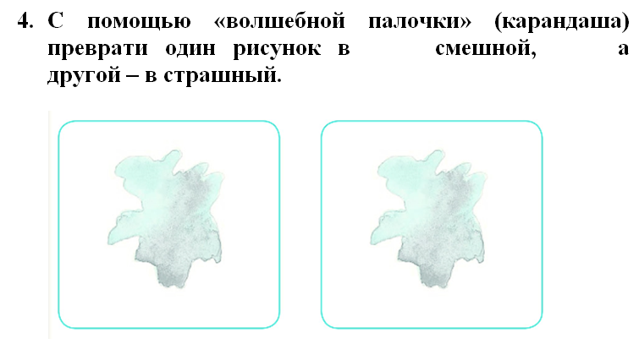  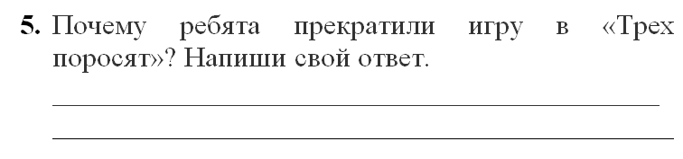  Подсчитывают свои результаты в баллах. Отвечают на вопросы учителя.  Выбирают для себя и записываю домашнее задание.
   | Автор | Герои | Ситуация. Что чувствуют? | Отношение автора | оценивание
   |  |  |  |  | 1 уч. 2 уч.
  1 | художник | девочки | Напуганы,  испытывают страх | переживает за девочек
  2 | поэт | Авдруг и Аесли | Напуганы,  испытывают страх | Подсмеивается  над Авдруг и Аесли
  3 | писатель | Валя с Петей | Напуганы,  испытывают страх | Подсмеивается  над героями

Задания к рассказу Носова «Затейники»  - Соедини слова с их значением.  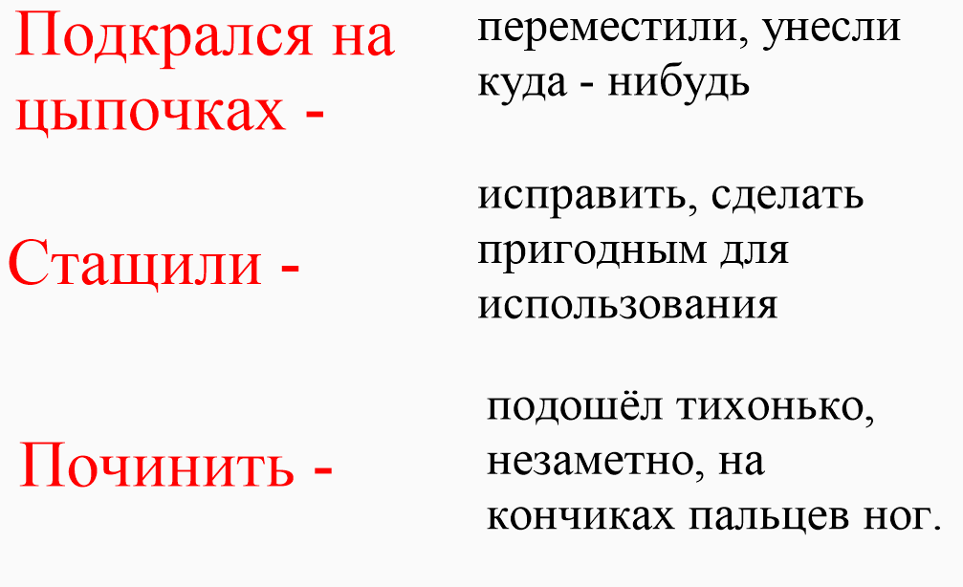  Оцени себя ____  - Установи последовательность событий в тексте.  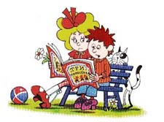  Оцени себя ____ | - Расставь цифры 1, 2 ,3, 4.  План:  Может быть это серый волк?  Дети читали сказку «Три поросёнка».  Так и не стали играть в «три поросёнка».  Постройка домика.  Оцени себя ____  - С помощью «волшебной палочки» (карандаша) преврати один рисунок в смешной, а другой – в страшный.    - Почему ребята прекратили игру в «Трех поросят»? Напиши свой ответ.  ____________________________________  ____________________________________  Оценка учителя_________________

